**MÉTODOS**

**Extração e correspondência de dados**

Este é um estudo retrospectivo visando ~~analisar~~ avaliar a qualidade de um serviço de endoscopia com estrutura adequada, mesmo localizado em um país em desenvolvimento. O serviço de endoscopia pertence ao Hospital quaternário Vila Nova Star – Rede Do´r, São Paulo, Brasil.

Os dados de pacientes, incluindo sexo, idade e número de atendimento foram coletados de planilha eletrônica (Excel) de registro dos exames de colonoscopia realizados no Hospital Vila Nova Star – Rede Do´r, São Paulo, Brasil.

A partir do número de atendimento de cada paciente, utilizando o sistema de dados (TASY) do Hospital, foram coletados os resultados das colonoscopias e dos exames anatomopatológicos.

Foram incluídos apenas pacientes acima de 45 anos, que realizaram exames para rastreio do câncer colorretal desde o dia 27 de maio de 2019 (inauguração do hospital) até 30 de abril de 2023. Foram excluídos pacientes com histórico de cirurgia gástrica prévia, doenças familiares poliposas e realizando terapêuticas endoscópicas programas.

Foram realizados 3042 exames de pacientes, destes foram excluídos 701 com menos de 45 anos, 179 por cirurgia prévia, 24 de pacientes que tiveram que repetir o procedimento. Foram incluídos 2138 exames de pacientes.

**Metodos**

O teste Qui-quadrado de Pearson foi empregado para as variáveis categóricas. Para análise das variáveis numéricas, a normalidade da distribuição de dados foi avaliada usando gráfico quantil-quantil normal e teste de aderência de Shapiro-Wilk. Variáveis com distribuição normal foram comparadas com teste t independente para duas amostras, quando não cumprido o pressuposto de normalidade foi utilizado o teste não paramétrico de Mann Whitney, para comparação de dois grupos, Kruskal Wallis, para comparação de mais de 3 grupos.

O Software estatístico R, versão 4.3.1(R Foundation for Statistical Computing) foi utilizado para todas as análises.

**Resultados**

**###############**

Tabela #. Quantidade de Exames Realizados

|  |  |
| --- | --- |
| **Quantidade de Exames** | **% (N)** |
| 2019 | 3.2 (69) |
| 2020 | 8.7 (186) |
| 2021 | 24.1 (517) |
| 2022 | 43.7 (936) |
| 2023 | 20.3 (436) |

Tabela #. Descrição dos pacientes submetidos a colonoscopia

|  |  |
| --- | --- |
| **Variáveis** | **% (N)** |
| **Gênero¹** |  |
| Feminino | 52.1 (1117) |
| Masculino | 47.9 (1027) |
| **Idade²** | 59.00 [51.75, 68.00] |
| **Faixa Etária¹** |  |
| Entre 45 e 59 Anos | 45.5 (975) |
| Maior que 60 Anos | 54.5 (1169) |

Tabela 2. Descrição das Taxas de Detecção de Adenomas e Polipos em pacientes com pelo menos um polipo ou adenoma

|  |  |
| --- | --- |
| **Variáveis** | **% (N)** |
| **Taxa de Detecção de Polipos¹** | 68.6 (1470) |
| **Quantidade total de Polipos Retirados³** | 3646 |
| **Quantidade de Polipos Retirados (por paciente) ²** | 2.00 [1.00, 3.00] |
| **Taxa de Detecção de Adenomas¹** | 46.8 (1004) |
| **Quantidade total de Adenomas Retirados³** | 2071 |
| **Quantidade de Adenomas Retirados (por paciente) ²** | 2.00 [1.00, 3.00] |

Tabela 3. Descrição das Taxas de Detecção de Adenomas e Polipos por gênero do paciente

|  |  |  |  |
| --- | --- | --- | --- |
| **Variables** | **Feminino (n = 1117)** | **Masculino (n = 1027)** | **P-value** |
| **Taxa de Detecção de Polipos²** | 64.6 (722) | 72.8 (748) | <0.001 |
| **Quantidade de Polipos Encontrados por Pacientes¹** | 2.00 [1.00, 3.00] | 2.00 [1.00, 4.00] | <0.001 |
| **Taxa de Detecção de Adenomas²** | 42.6 (476) | 51.4 (528) | <0.001 |
| **Quantidade de Adenomas Encontrados por Pacientes¹** | 2.00 [1.00, 2.00] | 2.00 [1.00, 3.00] | 0.004 |
| **Idade¹** | 59.00 [51.00, 68.00] | 59.00 [52.00, 69.00] | 0.482 |
| **Faixa Etária²** |  |  | 0.279 |
| Entre 45 e 59 Anos | 44.3 (495) | 46.7 (480) |  |
| Maior que 60 Anos | 55.7 (622) | 53.3 (547) |  |

¹(Values expressed as median (percentile 25, 75%); ²Values expressed as %(n). P-values

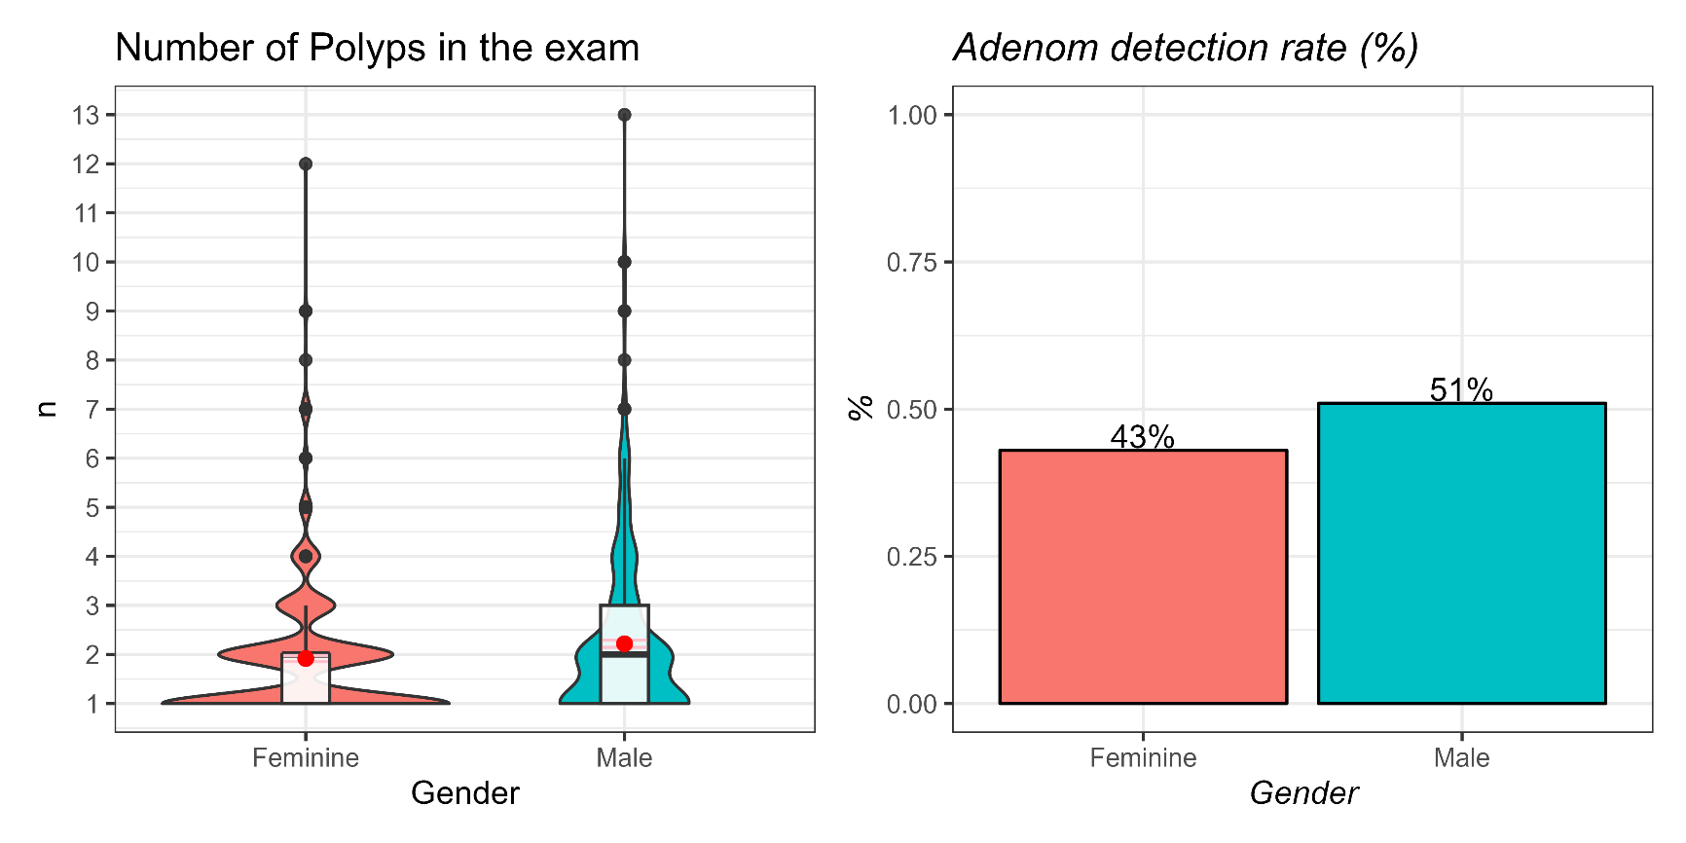

***Figura #.***

***Figura 1.*** *(A e B) Boxplot: Mediana (25-75% Percentil) do número de polipos e adenomas encontrados por paciente divididos por grupo de sexo. A mediana marca o ponto médio dos dados e é mostrada pela linha que divide a caixa em duas partes. As extremidades superiores e inferiores representam pontuações fora dos 50% intermediários (isto é, os 25% inferiores das pontuações e os 25% superiores das pontuações). As médias são mostrados como círculo vermelhos acima do Boxplot. teste de Mann-Whitney. Gráficos de violino e Jitter-Points acompanham ao fundo explicitando a distribuição dos dados numéricos. Para comparação entre grupos foi usado teste não paramétrico de Mann Whitney (p < 0.001 (A); p = 0.005 (B)).*   
*(C e D) Gráficos de Barras: Taxa de detecção de Polipos e Adenomas. Expressos em % - Teste qui-quadrado (p < 0.001) para as duas comparações de grupo. (ESSAS EXPLICAÇÕES VÃO NOS METODOS)*

Tabela 5. Descrição das Taxas de Detecção de Adenomas e Polipos por Idade do paciente.

|  |  |  |  |
| --- | --- | --- | --- |
| **Variables** | **Between 45 and 59 Years (n = 975)** | **Greater than 60 Years (n = 1169)** | **P-value** |
| **Taxa de Detecção de Polipos** | 74.9 (730) | 63.3 (740) | <0.001 |
| **Quantidade de Polipos Encontrados por Pacientes** | 2.00 [1.00, 4.00] | 2.00 [1.00, 3.00] | <0.001 |
| **Taxa de Detecção de Adenomas** | 58.1 (566) | 37.5 (438) | <0.001 |
| **Quantidade de Adenomas Encontrados por Pacientes** | 2.00 [1.00, 3.00] | 1.00 [1.00, 2.00] | 0.001 |

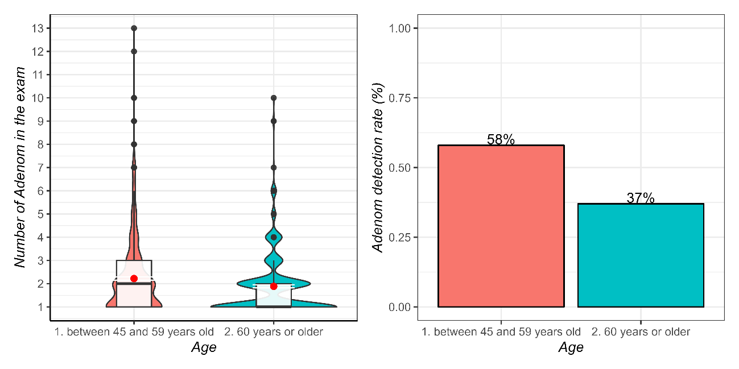

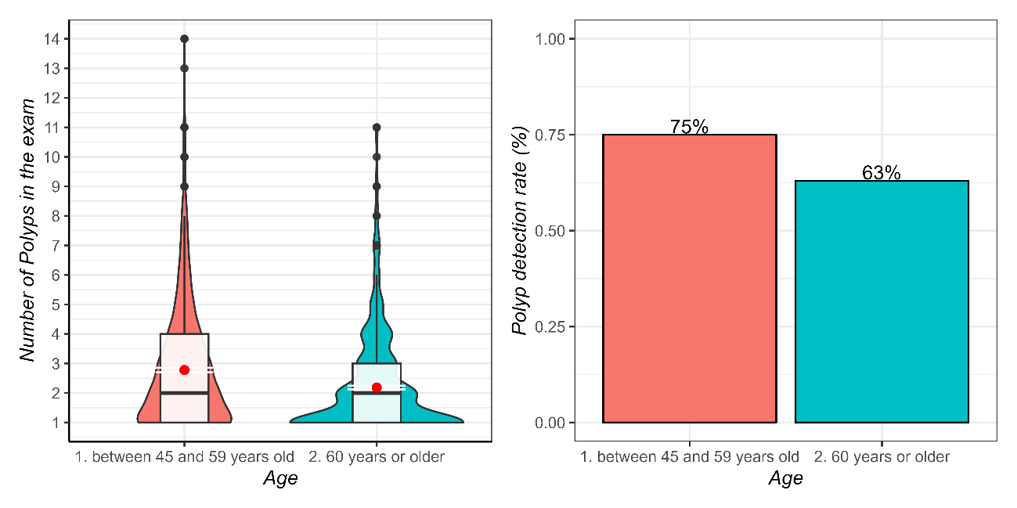

Tabela #. Descrição das Taxas de Detecção de Adenomas Por Ano.

|  |  |  |  |  |  |  |
| --- | --- | --- | --- | --- | --- | --- |
|  | 2019 (May - December) (n = 69) | 2020 (n = 186) | 2021 (n = 517) | 2022 (n = 936) | 2023 (January - April) (n = 436) | p |
| **Taxa de Detecção de Polipos** | 47.8 (33) | 60.2 (112) | 67.3 (348) | 69.9 (654) | 74.1 (323) | <0.001 |
| **Quantidade de Polipos Encontrados por Pacientes** | 2.00 [1.00, 3.00] | 2.00 [1.00, 3.00] | 2.00 [1.00, 4.00] | 2.00 [1.00, 3.00] | 2.00 [1.00, 3.00] | 0.080 |
| **Taxa de Detecção de Adenomas** | 34.8 (24) | 45.7 (85) | 47.4 (245) | 46.6 (436) | 49.1 (214) | 0.278 |
| **Quantidade de Adenomas Encontrados por Pacientes** | 1.00 [1.00, 3.00] | 1.00 [1.00, 2.00] | 2.00 [1.00, 2.00] | 2.00 [1.00, 2.75] | 2.00 [1.00, 2.00] | 0.055 |

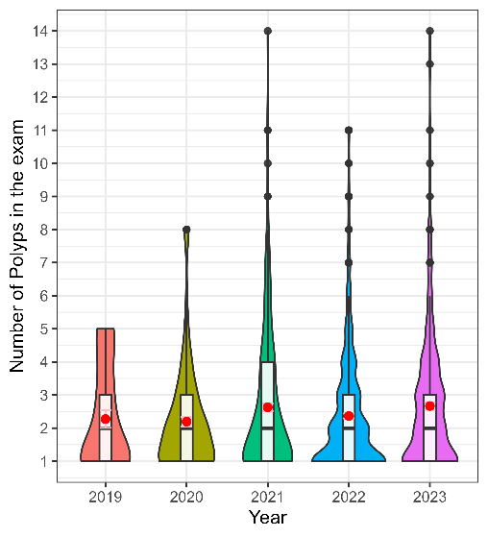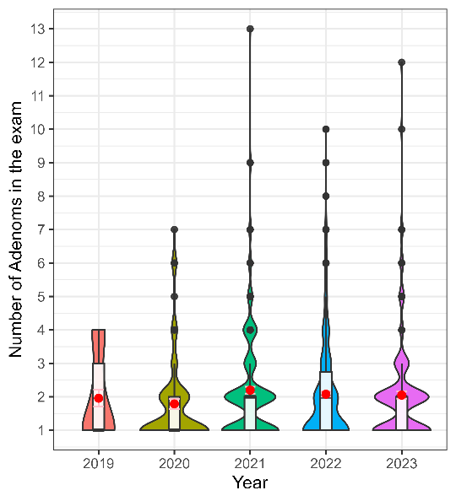

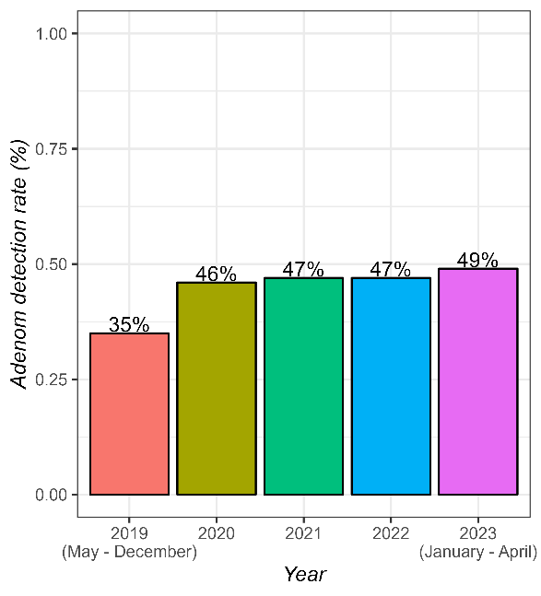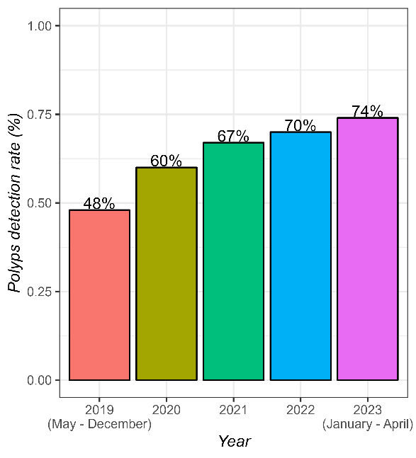

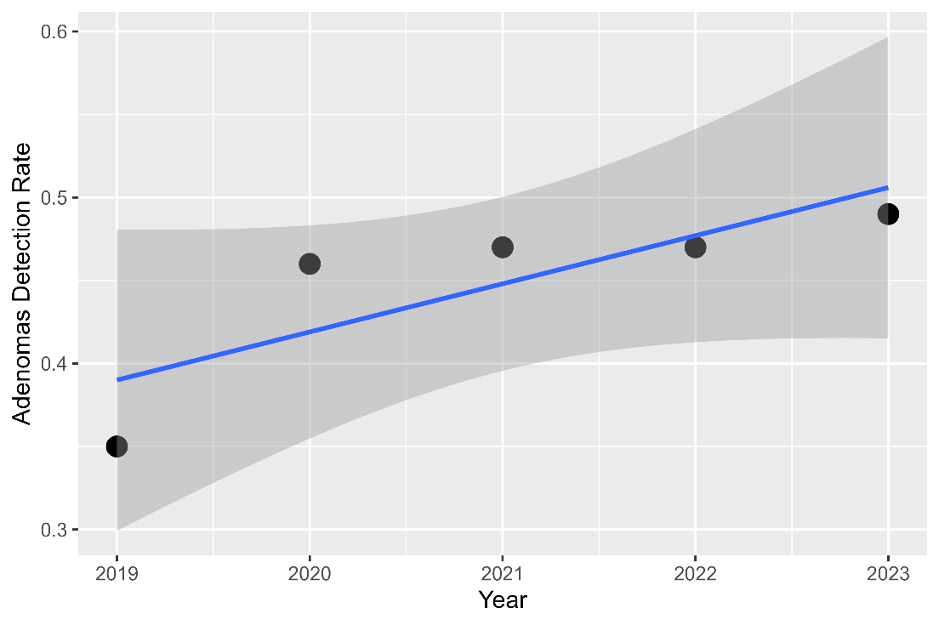

Figura #. Gráfico de dispersão das Taxa de detecção de adenomas por Ano com linha de tendencia linear sobreposta demonstrando graficamente um crescimento da taxa de detecção ao logo dos anos, porém pela análise de regressão linear simples (p = 0.0885) não teve um valor de p significativo para afirmar que há uma tendencia de crescimento. Tratando a variável ano como uma variável qualitativa, observou-se que apesar da baixa taxa em 2019, os anos demonstraram estabilização do serviço, (p = 0.278), ou seja, com valores observados que não diferem da distribuição esperado, principalmente ao excluir do dos cálculos o ano de inauguração (p = ), cujo tendem a ser instável,.

Figura #. Gráfico de dispersão das Taxa de detecção de Polipos

**Referencias**

Fávero, L. P., & Belfiore, P. (2017). Manual de análise de dados: estatística e modelagem multivariada com Excel®, SPSS® e Stata®. Elsevier Brasil.

Field, A. P., Miles, J., & Field, Z. (2012). Discovering statistics using R/Andy Field, Jeremy Miles, Zoë Field.